Британский педагог в Ленинградском педагогическом колледже
В июне – июле 2008 г. в рамках международного проекта «Ленинградская –Уолсолл» Ленинградский колледж встречал преподавателя Уолсоллского колледжа Стива Фостера.
Стив Фостер - молодой, но опытный специалист в области гостиничного и ресторанного бизнеса. Группа участников международного проекта встретила Стива как старого друга, так как под его руководством проходила практика в ресторане в Уолсоллском колледже, когда группа Ленинградских педагогов в первый раз поехала в Англию на учебу.
Методика преподавания британских преподавателей существенно отличается от российских. Стив Фостер не только обучал участников проекта основам гостиничного и ресторанного дела, но и продемонстрировал оригинальные методы и приемы обучения.
Британскую модель обучения можно сравнить с проблемным методом и проектной методикой. «Студенты» должны были самостоятельно или в небольших группах найти материал по трем достаточно объемным разделам и подготовить Power Point презентации и доклады.
Преподаватель не давал готовых конспектов и не читал долгих лекций. Все проблемные вопросы рассматривались на живых примерах из собственного опыта преподавателя.
В течение двух недель участники проекта изучили три раздела “ Unit 1, Unit 3, Unit 8” из учебного плана по специальности «Гостиничное дело и ресторанный бизнес».
Материал первого раздела «Гостиничное дело в Британии» оказался очень интересным и достаточно хорошо представленным в сети Интернет. Каждый участник проекта подготовил и защитил свою презентацию по теме. Стив оценил работу каждого и обратил внимание на те аспекты, которые оказались недостаточно освещены в студенческих проектах. Разделы 3-й и 8-й оказались достаточно сложными, так как посвящены они охране и безопасности в гостиницах и на предприятиях общественного питания, организации труда на кухне, оцениванию рисков как в гостинице, так и на кухне ресторана или столовой.
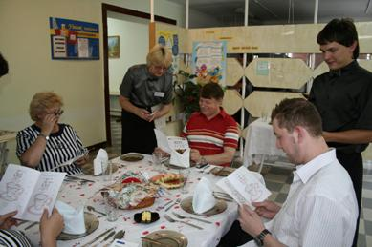
Преподавание данных разделов было в основном практическим. Стив на примере кухни в столовой колледжа показал, как следует оценивать степень риска при использовании различных электроприборов, печей, ножей, разделочных досок и т.д. При посещении гостиничного номера Стив также показал и рассказал, как оценивать степень риска при использовании электрооборудования, радиаторов, и т.п.
В завершение студенты должны были написать письменный отчет « Risk Assessments ”.
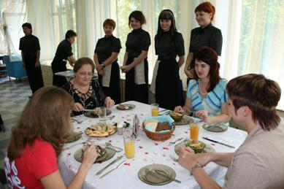
Одним из основных заданий в эту летнюю сессию была организация и проведение мероприятия в зале столовой колледжа, когда участники проекта должны были продемонстрировать умение обслуживать клиентов в ресторане в качестве официантов. Стив, будучи гостем, оценивал умения и навыки хорошего обслуживания своих студентов.
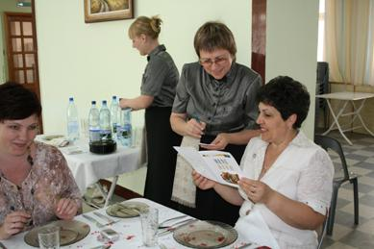
Качество обслуживания смогли оценить и другие гости, члены администрации и преподаватели колледжа, которые не только наслаждались прекрасно приготовленной едой, но и с удовольствием посмотрели фото и видео отчет участников проекта о поездке в Англию, в Уолсоллский колледж.
Британский преподаватель Стив Фостер общался с преподавателями и студентами Ленинградского колледжа не только на занятиях, но и в неформальной обстановке. Вечерами Стив общался со студентами, рассказывая о жизни в Великобритании и делясь впечатлениями о России. Для того, чтобы познакомить Стива с достопримечательностями Краснодарского края была организована поездка на Черноморское побережье, где Стив провел выходные и по достоинству оценил красоту и теплоту гостеприимства г. Анапы.
В конце своего пребывания в России, в Ленинградском колледже Стив не только научил участников проекта секретам ресторанного дела, но и выучил сам много русских слов, научился готовить русские блюда, вкусовые качества и полезность которых он очень высоко оценил и, что было неожиданно, покидал Россию со слезами на глазах.
Приехав в Британию в Уолсоллский колледж в сентябре-октябре 2008, участники проекта были рады вновь встретиться со Стивом Фостером, который с огромным удовольствием продолжает работать в «русском проекте».
В январе 2009 Стив вновь приедет в Ленинградский колледж, чтобы работать уже с новой группой студентов.

